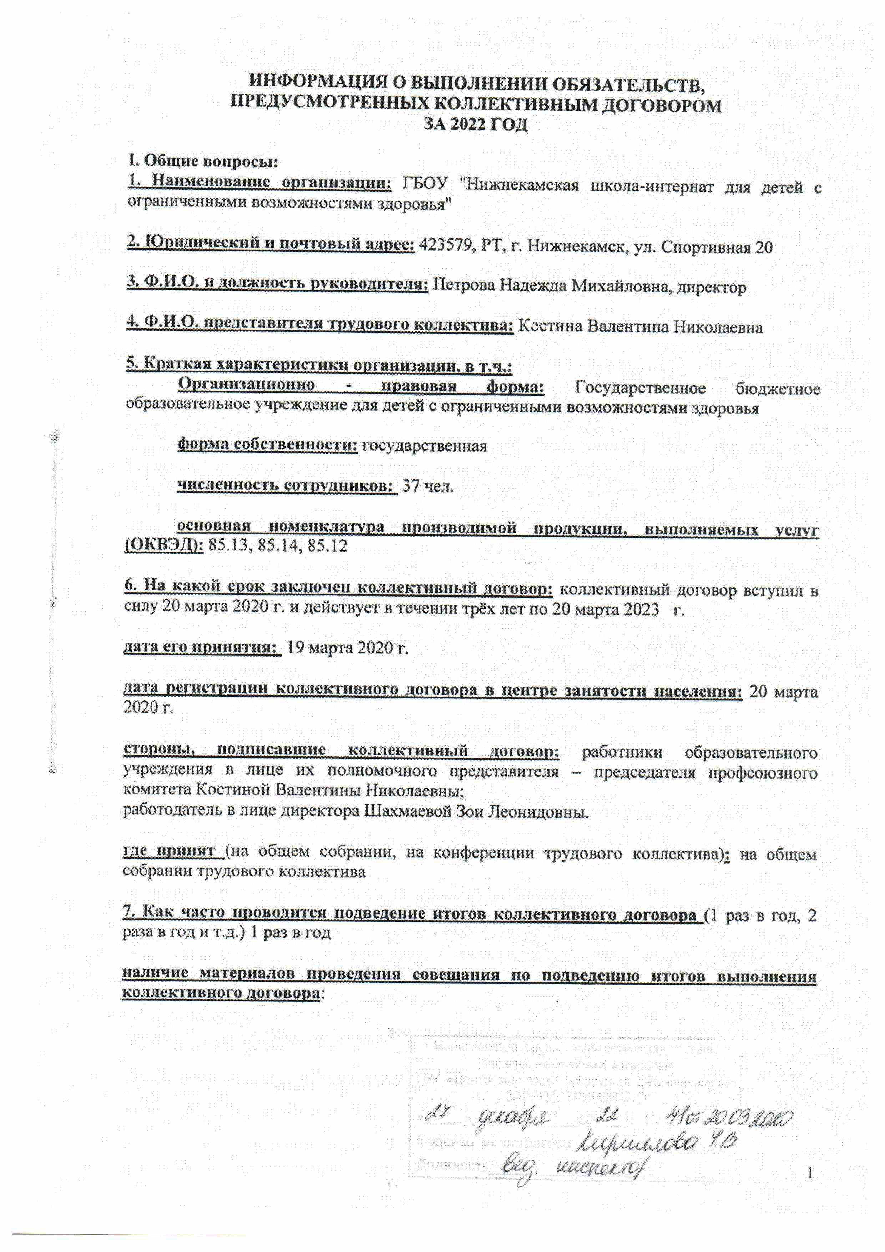

Протокол
собрания трудового коллектива
ГБОУ "Нижнекамская школа-интернат для детей с ОВЗ"

«16» декабря 2022г.

Всего приглашенных: 37 чел.
Присутствовало: 34 чел.
Отсутствовало по уважительной причине: 3 чел.
Кворум имеется.

Повестка дня
О выполнении коллективного договора за 2022 г.
Выступила Председатель профкома ГБОУ "Нижнекамская школа-интернат для детей с ОВЗ" Костина Валентина Николаевна с информацией о выполнении коллективного договора за 2022 г.

ИНФОРМАЦИЯ
о выполнении обязательств, предусмотренных Соглашением между управлением образования Исполнительного комитета Нижнекамского муниципального района Республики Татарстан и профсоюзом образования города Нижнекамска на 2020 – 2023 гг.
Исполнение обязательств, предусмотренных Соглашением:
1. Исполнение обязательств по оплате труда:
1.1 .Фактические показатели:
минимальной заработной платы – 15279 руб.
минимальной тарифной ставки – 13617 руб
среднемесячная заработная плата: 33952,75 руб
Сроки выплаты заработной платы: В соответствии со сроками, указанными в коллективном договоре – 13 числа текущего месяца – за вторую половину месяца, 28 числа - за первую половину месяца.

1.2. Наличие задолженности по выплате заработной платы.
Задолженности нет;
2. Исполнение обязательств по дополнительным социальным гарантиям, предусмотренных Соглашением:
Показатели дополнительных социальных гарантий, предусмотренных Соглашением:
«мамин день» - 8 работников;
бракосочетание работника – 0;
смерть близких - 2 работника.
предоставление дополнительного дня родителям первоклассников – 0 ;
количество работников, получивших дополнительный оплачиваемый выходной день, имеющими родителей в возрасте 80 лет и старше – 5 работников;
количество работников, получивших 3 дополнительных дня отдыха за работу без больничного листа в течении года – 26 работников;
Количество работников, получивших дополнительный отпуск за работу с вредными условиями труда - 7 работника;
количество работников, получивших премии по достижении 55 лет – 0 работников;

За принятие решения проголосовало: 34 чел.
против: 0 - чел.
воздержалось: 0 - чел.

Постановили:
Информацию о выполнении Соглашения между управлением образования Исполнительного комитета Нижнекамского муниципального района Республики Татарстан и профсоюзом образования города Нижнекамска за 2022 г. принять к сведению, продолжить работу по:
- укреплению социально-экономического положения работников образования в соответствии с Соглашением между управлением образования Исполнительного комитета Нижнекамского муниципального района Республики Татарстан и профсоюзом образования города Нижнекамска на 2023 г.;
- осуществлять систематический анализ работы по развитию социального партнерства, правоприменительной практике, охране труда, предоставлению социальных льгот и гарантий;
- добиваться реализации в полном объеме положений Соглашения между управлением образования Исполнительного комитета Нижнекамского муниципального района Республики Татарстан и профсоюзом образования города Нижнекамска на 2023 г.

Председатель: _________ В.Н. Костина
Секретарь: _________ Березина И.М.

8. Основные разделы коллективного договора (перечислить).
1.Общие положения, 2. Развитие социального партнерства и координация действий сторон, 3. Обязательства сторон, 4. Развитие учительского потенциала, 5. Трудовые отношения, рабочее время и время отдыха, 6. Оплата и нормы труда, 7. Гарантии содействия занятости, 8. Улучшение условий труда и обучения, 9.Социальные гарантии и льготы, 10. Пенсионное обеспечение, 11. Гарантии профсоюзной деятельности, Приложение №1 Права и льготы, Приложение №2- список профессий и должностей, с вредными условиями труда, работа которых дает право на доп.отпуск, Приложение № 3 - список работ с неблагоприятными условиями труда, по которым устанавливаются доплаты, Приложение № 4- Перечень должностей, работа в которых дает право на обеспечение специальной одеждой, специальной обувью и средствами индивидуальной защиты, Приложение №5 Перечень наград, дающих право на денежное вознаграждение.

II .Исполнение обязательств, предусмотренных коллективным договором:
9.Исполнение обязательств но оплате груда, предусмотренных коллективным договором:
9.1 .Фактические показатели:
минимальной заработной платы – 15279 руб.
минимальной тарифной ставки – 13617 руб.
доли тарифа в структуре зарплаты – 0
среднемесячной заработной платы – 33952,75 руб.
порядка индексации заработной платы-
сроков выплаты заработной платы – 13 числа текущего месяца – за вторую половину месяца, 28 числа - за первую половину месяца.
другие показатели по оплате груда в организации -

9.2. Численность работников организации, получающих минимальную заработную плату, их удельный все (%) в общей численности работников –52%.

9.3. Наличие задолженности по выплате заработной платы - не имеется.

9.4. Соответствуют ли обязательства по оплате труда, предусмотренные в коллективном договоре, обязательствам отраслевого Соглашения – соответствуют.

9.5. Какие обязательства по данному разделу не выполнены, причины невыполнения данных обязательств – нет.

10. Исполнение обязательств по дополнительным социальным гарантиям, предусмотренных коллективным договором:
10.1. Показатели дополнительных социальных гарантий, предусмотренные коллективным договором.
- бракосочетание работника | – три рабочих дня;
- бракосочетание детей | – два рабочих дня;
- родителям первоклассников | – 1 сентября (один рабочий день);
- смерть близких родственников | – три рабочих дня;
- проводы сына на службу в армию | – два рабочих дня;
Предоставление работникам образования, проработавшим в течение учебного года без листа нетрудоспособности, дополнительного оплачиваемого отпуска.  Предоставление не освобожденному председателю профсоюзного комитета дополнительного оплачиваемого отпуска. | - три календарных дней;  - 10 календарных дней.

Выплата работникам при увольнении по собственному желанию впервые после достижения пенсионного возраста либо приобретения права на досрочную трудовую пенсию по старости материального вознаграждения в размере базового оклада.
Молодым специалистам выплачивается ежемесячная стимулирующая надбавка в размере 20 процентов от тарифной ставки первого разряда четырехразрядной тарифной сетки в учреждениях образования, перешедших на новую систему оплаты труда.

10.2. Фактические произведенные выплаты на дополнительным социальным гарантиям (юбилеи, бракосочетание и т.д.) в размере: 4000 руб.

10.З. Какие обязательства по данному разделу не выполнены, причины невыполнения данных обязательств.
Выполняются в полном объеме.

11. Исполнение обязательств по охране труда, предусмотренных коллективным договором:
11.1 .Показатели по охране труда, предусмотренные коллективным договором.
Стороны рассматривают охрану труда и здоровья работников образовательных учреждений в качестве одного из приоритетных направлений деятельности. За работу с неблагоприятными условиями труда, устанавливаются доплаты.
Ежегодно (в течение января) информирует профсоюзный комитет о состоянии охраны труда и причинах производственного травматизма, о работающих во вредных условиях, о финансировании мероприятий по охране труда, в том числе затрат на спецодежду, спец.обувь и другие средства индивидуальной защиты, молоко и на доплаты. Предоставление дополнительных отпусков за вредные условия труда.

11.2. Фактические произведенные расходы по выполнению обязательств данного раздела.
Выделяются средства на выполнение мероприятий по охране труда, в том числе на обучение работников безопасным приемам работ, аттестацию рабочих мест по условиям труда из всех источников финансирования в размере не менее 0,2 % от суммы затрат на образовательные услуги.
- обеспечиваются за счет средств работодателя прохождение обязательных предварительных и периодических медицинских осмотров (обследований), а также внеочередных медицинских осмотров (обследований) по их просьбам и гигиенической подготовки работников с сохранением за ними места работы (должности) и среднего заработка на время прохождения указанных мероприятий, в размере – 20180,00 руб.

11.3. Показатели производственного травматизма.
Случаев травматизма нет.

11.4. Проведение специальной оценки условий труда.
14 сентября 2022 г. проведена СОУТ на 13 рабочих мест.

11.5. Какие обязательства по данному разделу не выполнены, причины невыполнения данных обязательств.
Все обязательства выполняются.

12. Исполнение обязательств по обеспечению занятости и развитию персонала, предусмотренных коллективным договором:
12.1. Фактические произведенные расходы по выполнению обязательств данного раздела.
Согласно коллективного договора уволенных и сокращенных работников за текущий год не было (кроме - по собственному желанию).

12.2. Вопросы подготовки и переподготовки кадров, профессиональное обучение.
Курсы повышения квалификации и выплата ученических отпусков производится.

12.3. Какие обязательства по данному разделу не выполнены, причины невыполнения данных обязательств.
Не выполненных обязательств нет.

13. Меры принимаемые сторонами по невыполненным обязательствам коллективного договора.

Директор Петрова Н. М.
Представитель трудового коллектива Костина В.Н.

